Отчёт по лабораторной работе №3

Дисциплина: Архитектура компьютеров

Мухина Ксения Николаевна

Содержание

# 1. Цель работы

Освоить процедуры оформления отчётов с помощью языка разметки Markdown.

# 2. Выполнение лабораторной работы

Далее описываемая работа была выполнена на виртуальной машине Oracle VirtualBox с ОС Linux Ubuntu.

Откроем терминал, перейдём в каталог нашего курса и обновим локальный репозиторий.

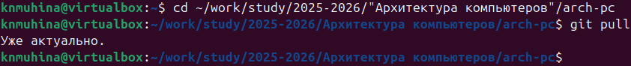

Рис. 1. Обновление репозитория.

Репозиторий не был обновлён, так как он уже актуален.

Перейдём в каталог с шаблоном отчёта по текущей лабораторной работе и проведём компиляцию шаблона при помощи команды make.

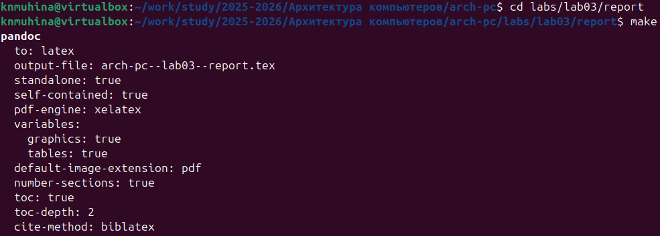

Рис. 2. Компиляция шаблона лабораторной работы №3.

Процесс выполнения команды не будет показан полностью, так как в этом нет нужды. Проверим результаты компиляции при помощи команды ls.

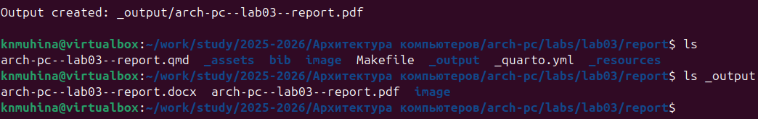

Рис. 3. Результаты компиляции шаблона.

Файлы были успешно сгенерированы.

Удалим полученные файлы с использованием команды ‘make clean’ и сразу после этого убедимся в успешном выполнении команды.

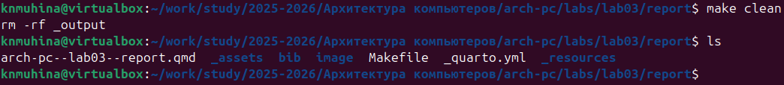

Рис. 4. Удаление сгенерированных файлов.

Откроем файл, содержащий шаблон отчёта при помощи gedit. Заполним отчёт по текущей лабораторной работе и скомпилируем его с использованием Makefile. Убедимся, что файлы были созданы успешно путём просмотра директории через графический интерфейс.

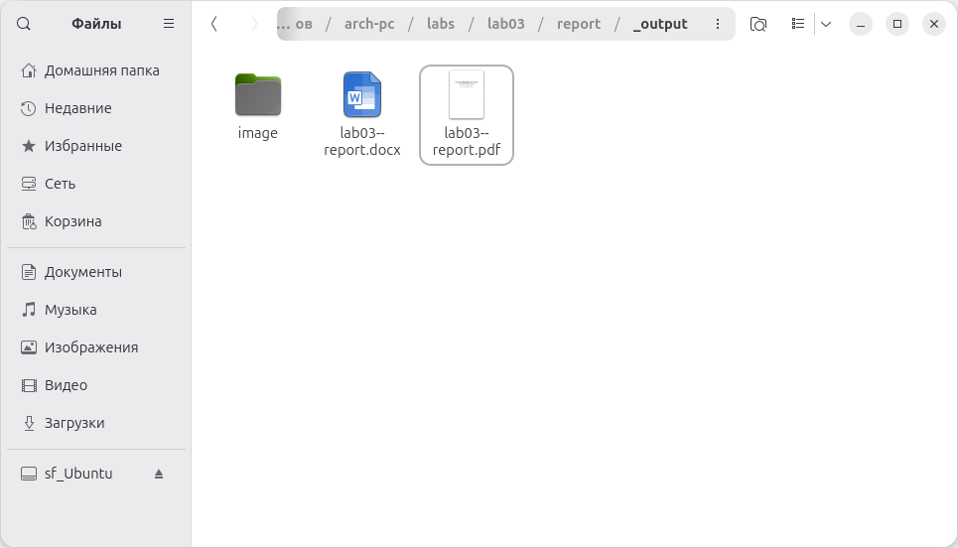

Рис. 5. Генерация отчёта по лабораторной работе №3.

Далее загрузим эти файлы на GitHub.



Рис. 6. Добавление файлов для загрузки.

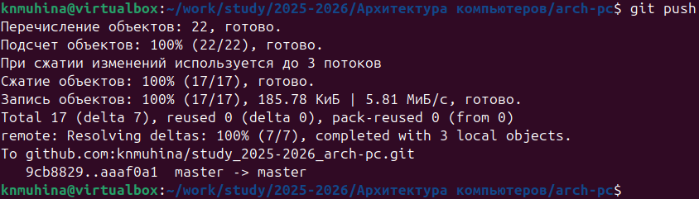

Рис. 7. Загрузка файлов на GitHub.

# 3. Задания для самостоятельной работы

В соответствии с заданиями, указанными в данной лабораторной работе, был сформирован отчёт по лабораторной работе №2 и загружен в соответствующий каталог GitHub в форматах .qmd, .pdf и .docx, представленный ниже.

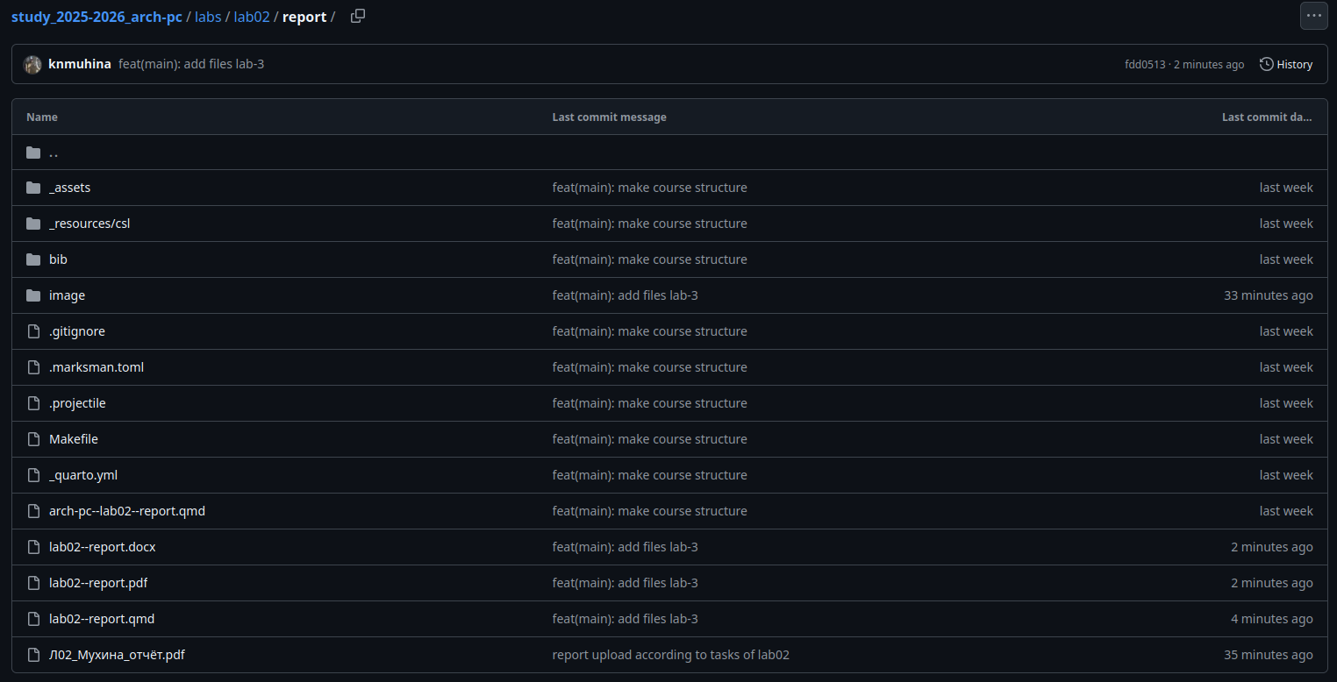

Рис. 8. Отчёт по лабораторной работе №2 на GitHub.

# 4. Выводы

В ходе выполнения лабораторной работы мы освоили процедуры оформления отчётов при помощи языка разметки Markdown, подготовив отчёт к данной лабораторной работе.

# Список литературы

1. Файл [“Лабораторная работа №3. Язык разметки Markdown.pdf”](https://esystem.rudn.ru/mod/resource/view.php?id=1297702)